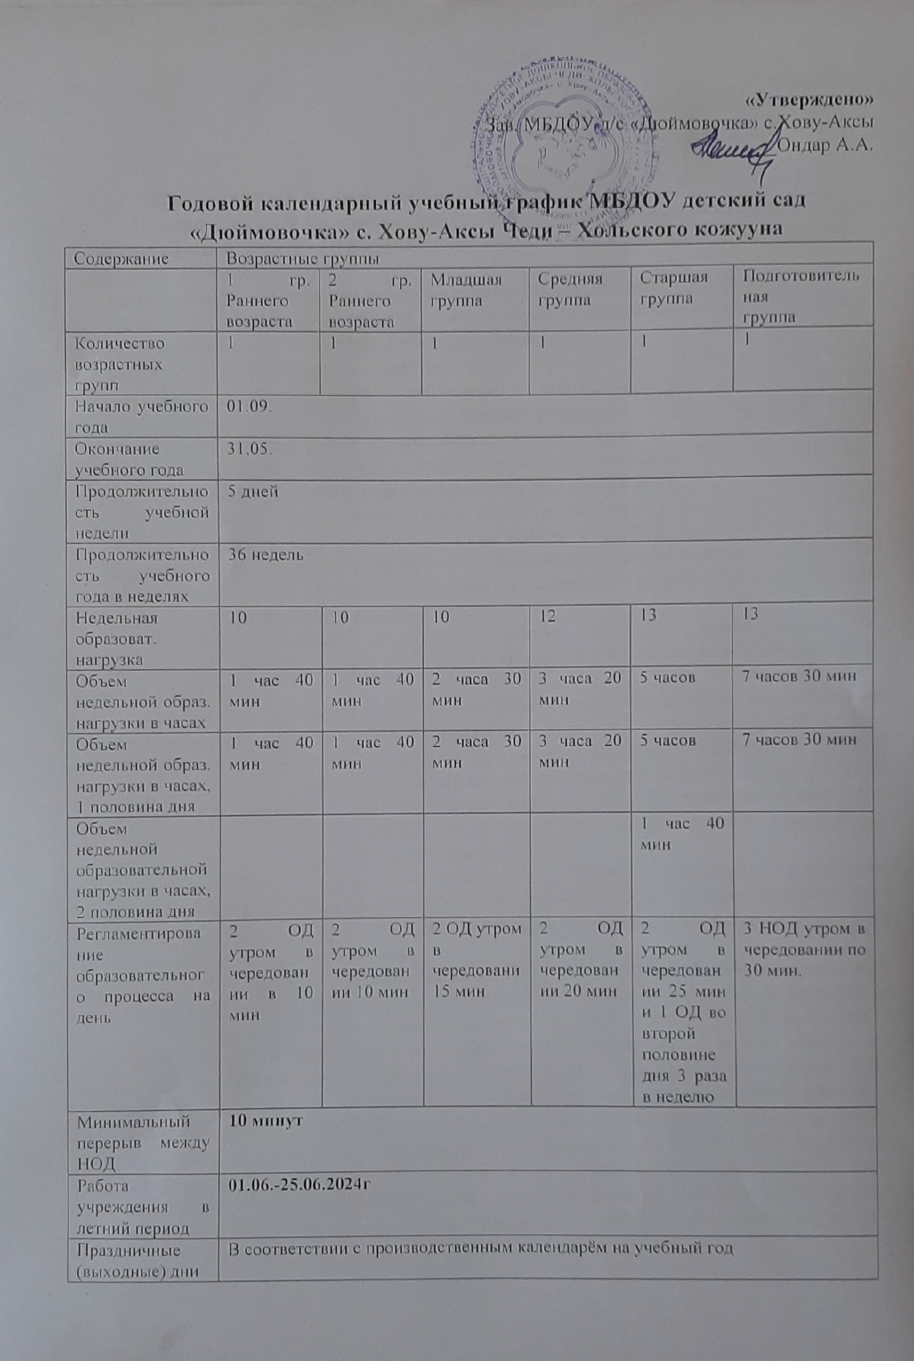
«Утверждено»
Зав. МБДОУ д/с «Дюймовочка» с.Хову-Аксы
_______Ондар А.А.

Годовой календарный учебный график МБДОУ детский сад «Дюймовочка» с. Хову-Аксы Чеди – Хольского кожууна
Содержание | Возрастные группы
 | 1 гр. Раннего возраста | 2 гр. Раннего возраста | Младшая группа | Средняя группа | Старшая группа | Подготовительная  группа
Количество возрастных групп | 1 | 1 | 1 | 1 | 1 | 1
Начало учебного года | 01.09.
Окончание учебного года | 31.05.
Продолжительность учебной недели | 5 дней
Продолжительность учебного года в неделях | 36 недель
Недельная образоват. нагрузка | 10 | 10 | 10 | 12 | 13 | 13
Объем недельной образ. нагрузки в часах | 1 час 40 мин | 1 час 40 мин | 2 часа 30 мин | 3 часа 20 мин | 5 часов | 7 часов 30 мин
Объем недельной образ. нагрузки в часах, 1 половина дня | 1 час 40 мин | 1 час 40 мин | 2 часа 30 мин | 3 часа 20 мин | 5 часов | 7 часов 30 мин
Объем недельной образовательной нагрузки в часах, 2 половина дня |  |  |  |  | 1 час 40 мин
Регламентирование образовательного процесса на день | 2 ОД утром в чередовании в 10 мин | 2 ОД утром в чередовании 10 мин | 2 ОД утром в чередовани15 мин | 2 ОД утром в чередовании 20 мин | 2 ОД утром в чередовании 25 мин и 1 ОД во второй половине дня 3 раза в неделю | 3 НОД утром в чередовании по 30 мин.
Минимальный перерыв между НОД | 10 минут
Работа учреждения в летний период | 01.06.-25.06.2024г
Праздничные (выходные) дни | В соответствии с производственным календарём на учебный год

